Α′ ΣΥΛΛΟΓΟΣ ΕΚΠΑΙΔΕΥΤΙΚΩΝ Π.Ε. ΠΕΙΡΑΙΑ
“ΡΗΓΑΣ ΦΕΡΑΙΟΣ”
ΤΖΑΒΕΛΛΑ ΚΑΙ ΑΛΕΞΑΝΔΡΟΥ 1 , ΠΕΙΡΑΙΑΣ 18533
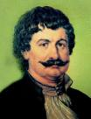
e-mail: info@rigasfereospeiraias.gr http://www.rfp.gr

ΠΕΙΡΑΙΑΣ 27/10/2019, Α.Π: 62

ΠΡΟΣ: ΤΑ ΜΕΛΗ ΤΟΥ ΣΥΛΛΟΓΟΥ

Θέμα: Δωρεάν μαθήματα πινγκ-πονγκ

Συνάδελφοι, συναδέλφισσες,

Το Διοικητικό Συμβούλιο του συλλόγου μας σε συνεργασία με το 5^{ο} Δ.Σχ. Ρέντη προχωράει και φέτος σε δωρεάν μαθήματα πινγκ-πονγκ για τους/τις συναδέλφους-μέλη του συλλόγου μας.
Τα μαθήματα θα γίνονται κάθε Τετάρτη στο 5^{ο} Δ.Σχ. Αγ.Ι.Ρέντη (Παντελή Νικολαϊδη 21, τηλ. 210-4815933), 1.30-2.30 μμ., από τον συνάδελφο Σπύρο Τζίμα, τον οποίο και ευχαριστούμε για την προσφορά του.
Ξεκινάμε από την Τετάρτη 30 Οκτωβρίου!

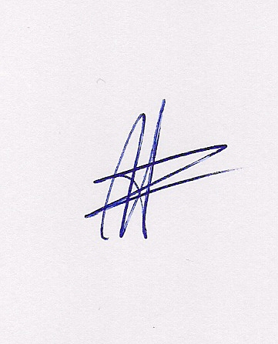  Ο ΠΡΟΕΔΡΟΣ  ΜΑΡΙΟΣ  ΧΑΔΟΥΛΗΣ | 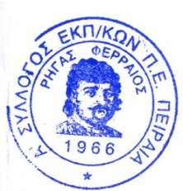ΓΙΑ ΤΟ Δ.Σ. | Ο ΓΕΝ. ΓΡΑΜΜΑΤΕΑΣ  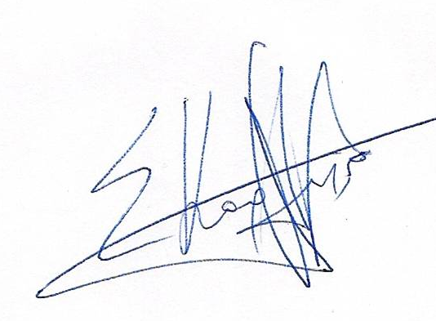  ΣΩΤΗΡΗΣ  ΚΑΡΛΗΣ

